Em. o. Univ.-Prof. Dr. Gerhard Chroust, M.S.
Donaustr. 101/6
A-2346 Ma. Enzersdorf-Südstadt
Tel. : + 43 – (0)664-28 29 978
e-mail: gerhard.chroust@jku.at
homepage: www.gerhard-chroust.at
___________________________________________________________________________

Die Geschichtswand der Datenverarbeitung
Die Geschichtswand der Datenverarbeitung (Bild 1) stellt ein einzigartiges Dokument der historischen Wurzeln und der Entwicklung der Informatik dar. Sie wurde von Prof. Dr. Heinz Zemanek, Ehrendoktor der Johannes Kepler Universität, unter tatkräftiger Unterstützung von Prof. Dr. Gerhard Chroust im Jahre 1974 für die Eröffnung der Ausstellung ‚Datenverarbeitung’ am 3. Mai 1974 im Technischen Museum Wien geschaffen (Bild 3).
Sie besteht aus 11 einzelnen Schaukästen (die i. a. je eine Dekade umfassen) und enthält etwa ca. 600 Bilder und Objekten, die in dreidimensionaler Form die Entwicklungslinien der Informatik von den ersten Anfängen bis 1975 präsentieren (z.B. Bild 2). Ein ausführlicher Ausstellungskatalog ergänzt die Geschichtswand (Bild 4 und 5).
Wegen der Schließung des Technischen Museums für eine Generalsanierung ist die Geschichtswand seit 1995 im 7. Stock des TNF-Turmes im Zugang zum Institut für Systemwissenschaften, später Institut für Systems Engineering und Automation (Prof. G. Chroust, jetzt Prof. A. Egyed) zur Besichtigung ausgestellt und wird immer wieder von Interessenten bestaunt.
Durch die räumliche Relozierung der Informatik-Institute der J. Kepler Universität verliert die Geschichtswand ihren jetzigen Aufstellungsort und es droht die Verschrottung.
Technische Daten:
Sie besteht aus 11 Schaukästen zu je 90x 240 x 75 cm (BxHxT), wobei die Sichtfläche etwa 90x180 cm .
Eine kontinuierliche Aufstellung aller 11 Schaukästen ist nicht notwendig, doch sollte eine gewisse Kontinuität der einzelnen Kästen für die Betrachter vorhanden sein. Die Kästen sind einzeln transportierbar und besitzen eine integrierte Beleuchtung.
Weitere Auskünfte : Prof. Gerhard Chroust
Literatur:
[Chroust-08y] CHROUST, G. , H. ZEMANEK Die Geschichte der Datenverarbeitung – Bibliographie zur Geschichtswand, The History of Data Processing - A Bibliography for the History Wall Techn. Report , Austrian Computer Society, Austrian Society for Computer History, Sept. 2008.

[Chroust-09ze] CHROUST, G. , Z. H. Die Geschichte der Datenverarbeitung – Bibliographie zur Geschichtswand – The History of Data Processing - A Bibliography for the History Wall, Verbesserte und auf den neuesten Stand gebrachte Version Institute for Systems Engineering and Automation, J. Kepler Universität Linz, 2009, ISBN 978-3-902457-24-0.

[Chroust-83a] CHROUST, G. , H. ZEMANEK 80 und mehr Jahre Computer - Eine Ausstellungswand. Elektron. Rechenanl. Vol. 25 Heft 6, pp. 58–66.

[Steiner-09y] STEINER, L., G. CHROUST , H. ZEMANEK Eine Geschichtswand der Datenverarbeitung in: CHROUST, G. , H. MÖSSENBÖCK, (eds.): Informatik macht Zukunft - Zukunftsmacht Informatik - 40 Jahre Informatik an Österreichs Universitäten - Festschrift, pp. 56–58 books@ocg, Österreichische Computer Gesellschaft, 2009, ISBN 978-3-85403-258-8.

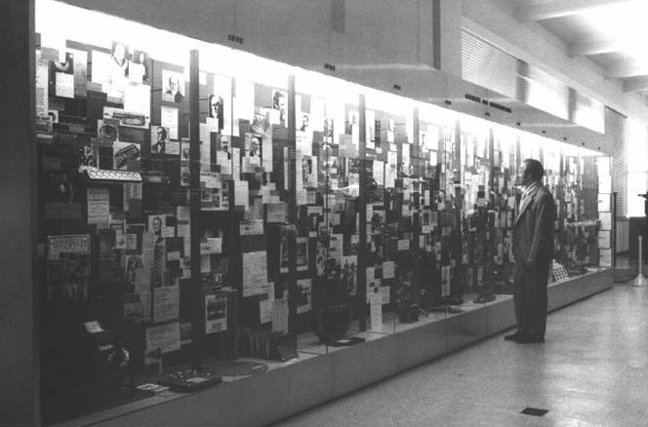
Bild 1: Die Geschichtswand im Technischen Museum Wien (geschwtm.jpg)

Bild 2 Detail: 60-1965 (geschwand-1960.jpg)
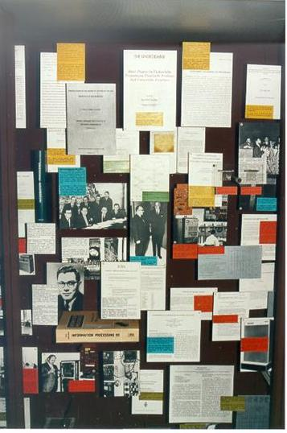

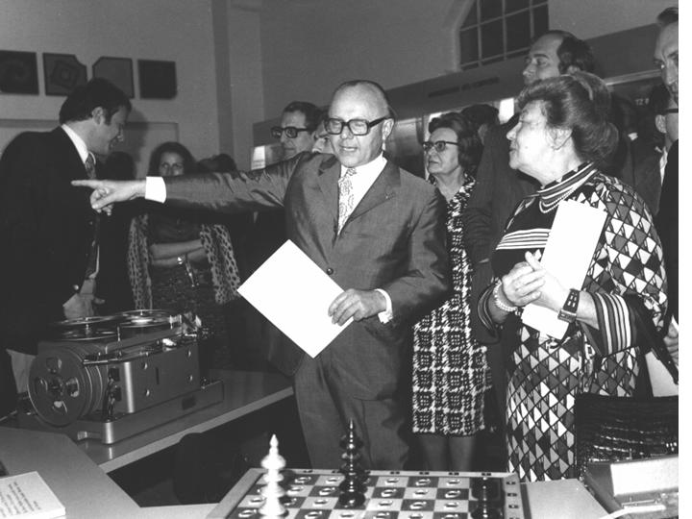

Bild 3: Eröffnung der Ausstellung: Prof. H. Zemanek und Ministerin Herta Firnberg

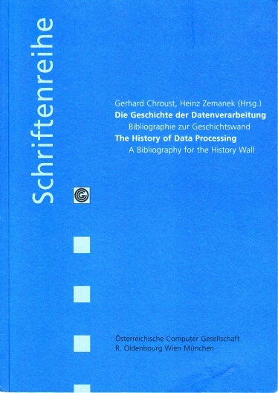
Bild 4 : Ausstellungskatalog
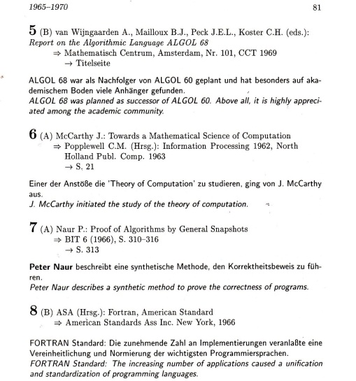
Bild 5: Ausschnitt aus dem Ausstellungskatalog (S. 81)

